Разъемы и розетки

Гнезда устанавливаются в сетевые карты, хабы, трансиверы и другие устройства. Сам разъем представляет собой ряд (8 шт.) пружинящих контактов и выемку для фиксатора вилки. Если смотреть на гнездо со стороны контактов, причем они располагаются снизу, то отсчет идет справа налево.

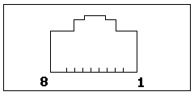
Рисунок 1 Общий вид разъема

Розетка представляет собой гнездо (разъем) соединителя с каким-либо приспособлением для крепления кабеля и корпусом для удобства монтажа. В нее тоже включается вилка.
Розетки, также как и кабель, бывают различной категории. На корпусе розетки, обычно, написано к какой категории она относится. Розетки 5-й категории делятся также по способу монтажа кабеля в самой розетке. Существует достаточно большое количество решений, как поддерживаемых какой-либо одной конкретной фирмой, так и достаточно общепринятых - "тип 110", "тип KRONE".

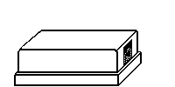

Рисунок 2 Общий вид розетки

Обычная розетка представляет собой небольшую пластмассовую коробочку, к которой прилагается шуруп и двухсторонняя наклейка для монтажа на стену. Если покрытие стены позволяет, проще пользоваться наклейкой, если нет - придется сверлить стенку и прикручивать розетку шурупом. С одной стороны корпуса располагается разъем для включения вилки RJ-45. Бывают розетки имеющие в корпусе два разъема и более.

Чтобы снять крышку с коробочки и добраться до внутренностей розетки надо проявить массу терпения и находчивости. Крышка держится на внутренних защелках. Необходимо обнаружить эти защелки, далее существуют две возможности: защелки открываются или внутрь (что реже) или наружу. На защелки открывающиеся внутрь необходимо надавить, а открывающиеся наружу чем-нибудь поддеть. Полезно, при покупке попросить, чтобы вам показали, как розетка открывается. После снятия крышки, в зависимости от того какого типа у вас розетка вы обнаружите крепеж проводов и разъем.





Рисунок 3. Розетка для монтажа на стену. Вид со стороны разъема.

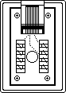

Рисунок 4. Розетка 5 категории. Тип KRONE

В данном типе розеток используется пластины со щелью. Помещая провод в щель, прорезается изоляция, жила кабеля входит в контакт с пластиной. Пластина повернута на 45 градусов. Для монтажа проводов продается специальный инструмент, который помимо установки проводов в щель, обрезает лишнее.

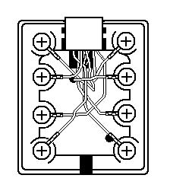

Рисунок Разъем категории 3 (cat 3).

Провода кабеля закрепляются внутри корпуса при помощи шурупов, ввинчиваемых в корпус. Это более старый тип розеток. При переходе на сети 100Мбит их придется менять на разетки пятой категории (cat5).
Для установки розетки потребуется расплести кабель на необходимую длину, очистить провода от изоляции и свинтить их с проводами идущими от разъема.

